Міністерство освіти і науки України

НАЦІОНАЛЬНИЙ ТЕХНІЧНИЙ УНІВЕРСИТЕТ УКРАЇНИ

«КИЇВСЬКИЙ ПОЛІТЕХНІЧНИЙ ІНСТИТУТ ІМЕНІ ІГОРЯ СІКОРСЬКОГО»

Факультет прикладної математики

Кафедра програмного забезпечення комп’ютерних систем

**КУРСОВА РОБОТА**

з дисципліни «Об’єктно-орієнтоване програмування»

на тему

**Шаблони проектування в ООП. Магазин побутової техніки.**

Виконала студентка

ІІ курсу групи КП-72

Городченко Анна Володимирівна

залікова книжка КП-7208

Керівник роботи

доц., к.т.н. Заболотня Т.М.

Оцінка

__________________________

(дата, підпис)

Київ-2017

**ЗМІСТ**

**ВСТУП**.........................................................................................................................3

1. **ОПИС СТРУКТУРНО-ЛОГІЧНОЇ ОРГАНІЗАЦІЇ ПРОГРАМИ**.........5
   1. Модульна організація програми............................................................5
   2. Функціональні характеристики.............................................................7
   3. Опис реалізованих класів.......................................................................8
2. **ПРОГРАМНА РЕАЛІЗАЦІЯ СИСТЕМИ ЗА ДОПОМОГОЮ ШАБЛОНІВ ПРОЕКТУВАННЯ**................................................................22
   1. Обґрунтування вибору та опис шаблонів проектування для реалізації програмного забезпечення автомату..................................22
   2. Діаграма класів......................................................................................29
   3. Результати роботи програми................................................................30

**ВИСНОВКИ**..............................................................................................................35

**СПИСОК ВИКОРИСТАНОЇ ЛІТЕРАТУРИ**......................................................36

**ВСТУП**

Дана курсова робота присвячена розробці програмного забезпечення торгівельного автомату за допомогою використання шаблонів проектування. Задача моделювання програмного забезпечення для торгівельного автомату є досить актуальною, адже магазин із продажу техніки для дому – звична річ для великого міста, для бездоганного процесу купівлі товару відвідувачем магазину, необхідно розробити певні рішення, які представлять основні потоки даних об’єктів, з якими взаємодіють покупці під час купівлі побутової техніки у відповідному магазині. Дана тематика вибрана для курсової роботи тому, що результати абстрагування об’єктів у даній спроектованій системі дозволяють застосувати всі вивчені методи та принципи об’єктно-орієнтованого програмування для створення програмного забезпечення, зокрема мати змогу правильно організувати код за допомогою шаблонів проектування.

**Об’єктом** курсової роботи є *магазин побутової техніки* .

**Метою** роботи є *розроблення програмного забезпечення* *для магазину побутової техніки*  з використанням шаблонів проектування.

Для досягнення описаної мети необхідно виконати такі **пункти завдань**:

* Абстрагувати об’єкти предметної галузі;
* Розробити структурну організацію програмного забезпечення за допомогою використання основних принципів об’єктно-орієнтованого програмування та шаблонів проектування;
* Визначити та описати функціональні характеристики програми;
* Обґрунтувати вибір шаблонів проектування;
* Розробити графічний інтерфейс користувача;
* Виконати реалізацію програмного забезпечення відповідно до технічного завдання;
* Виконати тестування розробленої програми;
* Оформити документацію з курсової роботи.

Розроблене програмне забезпечення складається з таких логічних частин: інтерфейсу користувача, створення та відображення меню основних кроків із купівлі товару покупцем, модуля, що відповідає за додавання товарів у кошик та оплати цих товарів.

Використані шаблони проектування: **State, Flyweight, Factory, Prototype, Bridge, Decorator, Proxy(** у вигляді Protection Proxy).

Розроблене програмне забезпечення може бути використане у окремій частині бізнес-сфери, яка передбачає роботу із організацією бізнес-процесів у магазині.

Пояснювальна записка складається зі вступу, двох розділів, загальних висновків та списку використаних джерел (*три* найменування). Робота містить __ рисунків. Загальний обсяг роботи – __ друкованих сторінок.

1. **ОПИС СТРУКТУРНО-ЛОГІЧНОЇ СХЕМИ ПРОГРАМИ**
   1. **Модульна організація програми**

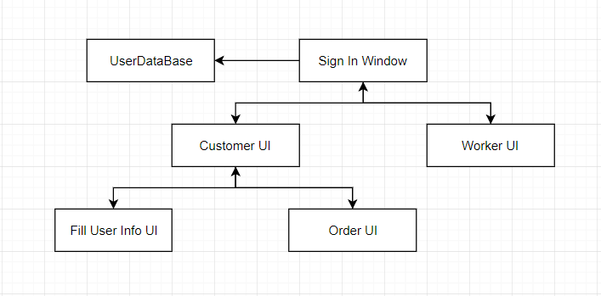

*Рис. 1.1.1. Модульна організація програми*

**SignInWindow –** модуль, який відповідає за вхід у систему за допомогою логіна та паролю, якщо користувач є у системі. Якщо користувача немає у систему, можна зайти у магазин безпосередньо без авторизації.

**CustomerUI –** модуль, який відповідає за функції роботи безпосередньо з покупцем та із самим кошиком товарів користувача.

**WorkerUI** – модуль, який призначений для працівників магазину, в якому вони встановлюють знижки на товари.

**OrderUI** – модуль, що відповідає за формування замовлення.

**FillUserInfoUI** – модуль, який відповідає за заповнення інформації про користувача для замовлення, якщо цей користувач попередньо не увійшов у систему.

**UserDataBase** — модуль, який явлає собою сховище існуючих користувачів.

* 1. **Функціональні характеристики**

Робота з програмою починається з форми SignInWindow. Користувачу пропонується увійти у систему, ввівши пароль і логін, або пропустити етап входу у систему. В залежності від того, який логін введе користувач, обирається або інтерфейс покупця, або інтерфейс працівника. Якщо користувач входить без логіну, то автоматично відкривається інтерфейс покупця.

В інтерейсі покупця можна переглядати товари, що є в магазині, додавати їх в кошик, видаляти. Також можна перелогінитись( зайти в систему з іншого аккаунта). Також відображається поточний баланс користувача(якщо він увійшов в систему). У цьому меню можна перейти безпосередньо до оплати товарів, але якщо користувач не надав інформацію про себе( не увійшов у систему), користувачу пропонується ввести дані про свою особу( повне ім’я, вік та стать), у такому випадку баланс для всіх користувачів, які оплачують покупки таким способом, надається за замовчуванням 50 000 грошових одиниць.

В інтерейсі OrderUI , який відповідає за формування замовлення, є відображення кошику з товарами з їх кількістю. Є можливість повернутись до редагування кошику(додавання чи видалення товарів). Покупець бачить загальну ціну за товари та загальну ціну за все замовлення. Користувач може обрати тип оплати товару(картою чи готівкою) та вибрати доставку та тип доставки: літаком, потягом чи таксі. Можна обрати декілька типів доставки.

Після того, як покупець закінчить із формуванням замовлення, він нажимає на кнопку «Замовити», після якої висвічується стан замовлення(успішне та неуспішне в разі нестачі грошей).

Після успішного замовлення користувач повертається в меню магазину, де можна переглядати та додавати товари. (CustomerUI).

В інтерфейсі працівника( WorkerUI) працівник магазину можна встановити знижку на товари. Якщо увійшов працівник з посадою «Менеджер», то він може встановлювати знижку на будь який товар більшу, ніж половина вартості товару, але меншу, ніж повна вартість товару. Працівники з іншими посадами можуть встановити тільки таку знижку, яка менша, ніж половина вартості товару.

* 1. **Опис реалізованих класів**

1. **User** – абстрактний клас користувача, від якого наслідуються класи **Customer**, **Worker**. Має такі поля: тип користувача, повне ім’я, вік та стать.

|  |
| --- |
| **User.java** |
| **package** Users;   **public abstract class** User {  **protected** UserType type;  **private** String fullname;  **private** String sex;  **private int** age;    **public** User(String fullname, String sex) {  **this**.fullname = fullname;  **this**.sex = sex;  }  **public** User(String fullname,String sex, **int** age){  **this**.fullname = fullname;  **this**.sex = sex;  **this**.age = age;  }   **public** String getFullname() {  **return** fullname;  }   **public** String getSex() {  **return** sex;  }   **public int** getAge() {  **return** age;  }  **public** UserType getType() {  **return** type;  }   } |

1. **UserType** -тип користувача.

|  |
| --- |
| **UserType.java** |
| **package** Users;  **public enum** UserType {  WORKER,  CUSTOMER,  USER; } |

1. **Customer –** клас для оголошення сутності покупця, роботи покупця із кошиком та роботи покупця по оплаті продуктів із кошика.

|  |
| --- |
| **Customer.java** |
| **package** Users;  **import** Delivery.DeliveryManager; **import** Delivery.DeliveryManager.ShippingType; **import** Payment.*; **import** Products.Product;  **import** java.util.HashMap;  **public class** Customer **extends** User {   **private** CustomerPayment paymentType;   **private float** money;  **private int** allProductsCost;  **private int** shippingCost;   **public** HashMap<Product, Integer> basket = **new** HashMap<>();   **public** Customer(String fullname, String sex, **float** money) {  **super**(fullname, sex);  **this**.paymentType = **new** CustomerPayment(**new** CashPayment());  **this**.money = money;  **this**.type = UserType.CUSTOMER;  }   **public** Customer(**int** age, String fullname, String sex) {  **super**(fullname, sex, age);  **this**.money = 50000;  **this**.type = UserType.CUSTOMER;  **this**.paymentType = **new** CustomerPayment(**new** CashPayment());   }   **public float** getMoney() {  **return this**.money;  }   **public int** getAllProductsCost() {  **if** (allProductsCost == 0) {  basket.keySet().forEach((Product key) -> {  **this**.allProductsCost += key.getCurrentPrice() * basket.get(key);  });  }  **return this**.allProductsCost;  }   **public void** setBasket(HashMap<Product, Integer> b) {  **this**.basket = b;  **this**.allProductsCost = 0;  }   **public void** setCustomerPayment(CustomerPayment p) {  **this**.paymentType = p;  }   **public int** getTotalCost() {  **return this**.allProductsCost + **this**.shippingCost;  }   **public boolean** payForProducts() {  **float** toPay = paymentType.pay(getTotalCost());  **if** (money >= toPay) {  money -= toPay;  System.out.println(**"Your balance decreased by "** + (**int**) toPay);  **return true**;  } **else** {  **return false**;  }  }   **public void** addShippingCost(**int** cost) {  **this**.shippingCost += cost;  }   **public void** removeShippingCost() {  **this**.shippingCost = 0;  }   **public boolean** hasMoneyToPay(ShippingType type) {  **return** money >= paymentType.pay(getAllProductsCost() + DeliveryManager.getShippingCost(type));  }  } |

1. **Worker-** клас працівника магазину. Відповідає за встановлення знижки на товари.

|  |
| --- |
| **Worker.java** |
| **package** Users;  **import** Products.Product;  **public class** Worker **extends** User {   **private** String position;   **public** Worker(String fullname, String sex, String position) {  **super**(fullname, sex);  **this**.position = position;  **this**.type = UserType.WORKER;  }   **public** String getPosition() {  **return** position;  }   **public void** setDiscount(Product p, **int** value) {  p.setDiscount(value);  }  } |

1. **ICustomerPayForProduct –** інтерфейс , призначений для реалізації шаблону **«Міст»**.

|  |
| --- |
| **ICustomerPayForProduct.java** |
| **package** Payment;  **interface** ICustomerPayForProduct {  **float** payForProducts(**int** toPay); } |

**6. CustomerPayment** –клас для оголошення сутності, яка відображатиме спосіб оплати користувачем товару – карткою, чи готівкою. Цей клас є імплементацією паттерну **«Міст»**.

|  |
| --- |
| **CustomerPayment.cs** |
| **package** Payment; *// Implementor for a "bridge" design pattern.* **public class** CustomerPayment {   ICustomerPayForProduct paymentType;   **public** CustomerPayment(ICustomerPayForProduct paymentType) {  **this**.paymentType = paymentType;  }   **public void** setPaymentType(ICustomerPayForProduct paymentType) {  **this**.paymentType = paymentType;  }   **public float** pay(**int** toPay) {  **return this**.paymentType.payForProducts(toPay);  }  } |

1. **CashPayment, CardPayment –** конкретні «виконавці» шаблону **«Міст»**.

|  |
| --- |
| **CardPayment.java, CaPayment.java** |
| **package** Payment;  *// First concrete abstraction - paying with credit card.* **public class** CardPayment **implements** ICustomerPayForProduct {   @Override  *// Get a 10% cashback as a card credit card owner.* **public float** payForProducts(**int** toPay) {  **return** (**float**) (toPay * 0.9);  } } |
| **package** Payment; *// Second concrete abstraction - paying with cash.* **public class** CashPayment **implements** ICustomerPayForProduct{   @Override  *// Regular payment without cashback.* **public float** payForProducts(**int** toPay) {  **return** toPay;  } } |

**7.** **IDiscount –**інтерфейс, для реалізації шаблону **«Proxy»**.

|  |
| --- |
| **IDiscount.java** |
| **package** Discount;  **import** Products.Product; **import** Users.Worker;  **interface** IDiscount {  **void** setDiscount(Product p, Worker w, **int** value); } |

1. **SimpleDiscountSystem –** клас, для реалізації шаблону **«Proxy»**. Слугує для встановлення знижки на товар працівником магазину. Будь-яку знижку(але меншу, ніж вартість товару) може встановлювати будь який працівник.

|  |
| --- |
| **SimpleDiscountSystem.java** |
| **package** Discount;  **import** Products.Product; **import** Users.Worker;  **public class** SimpleDiscountSystem **implements** IDiscount {   @Override  **public void** setDiscount(Product product, Worker worker, **int** value) {  **if** (value >= 0 && value <= product.getPrice()) {  worker.setDiscount(product, value);  }  } } |

1. **ProtectedDiscountSystem –** клас, для реалізації шаблону **«Proxy»**. Відповідає за встановлення знижки в магазині. Перевіряє працівника магазину, щоб знижка не була більша ніж 50% від вартості товару. Тільки «Менеджер», може встановлювати знижку > 50%.

|  |
| --- |
| **ProtectedDiscountSystem.java** |
| **package** Discount;  **import** Products.Product; **import** Users.Worker; **import** java.awt.Frame; **import** javax.swing.JOptionPane;   **public class** ProtectedDiscountSystem **implements** IDiscount {   **private** SimpleDiscountSystem basic = **new** SimpleDiscountSystem();   @Override  **public void** setDiscount(Product p, Worker w, **int** value) {  *// ONLY manager can set doscount more than a half of price of product* **if** (value >= p.getPrice() / 2) {  **if** (!**"manager"**.equals(w.getPosition().toLowerCase())) {   JOptionPane.showMessageDialog(  **new** Frame(**"Exceeding the value of the discount"**),  **"Sory, you cant set discount value more than a half of product price.Only manager can do it."**,  **"Exceeding the value of the discount"**,  JOptionPane.WARNING_MESSAGE);   } **else** {  basic.setDiscount(p, w, value);  }  } **else** {  basic.setDiscount(p, w, value);  }   }  } |

1. **UsersDataBase –** статичний клас для зберігання користувачів системи.

|  |
| --- |
| **ProtectedDiscountSystem.java** |
| **package** DB; **import** Users.*; **import** java.util.HashMap;  **public class** UsersDataBase {  **static** HashMap<String,User> users = **new** HashMap<>();  **static**{   users.put(**"goroanya"**, **new** Customer(**"Horodchenko Anna"**,**"female"**, 100000));  users.put(**"traumgedanken"**, **new** Customer(**"Bulaievskiy Ihor"**,**"male"**, 20000));    users.put(**"ariana"**, **new** Worker(**"Grande Ariana"**,**"female"**, **"cashier"** ));  users.put(**"taylor"**, **new** Worker(**"Swift Taylor"**,**"female"**, **"seller-consultant"** ));  users.put(**"weekend"**, **new** Worker(**"Abęl Tesfaye;"**,**"male"**, **"manager"** ));  }  **public** User getUser(String login){  **return** users.get(login);  } } |

**11. State -**інтерфейс для реалізації шаблону **«Стан».**

|  |
| --- |
| **State.java** |
| **package** State;  **import** Forms.SignInWindow;  **public interface** State {  **void** execute(SignInWindow MV); } |

1. **CustomerState –** конкретна реалізація в шаблоні **«State».** Призначений для відкриття форми CustomerUI.form для переходу в режим покупця.

|  |
| --- |
| **CustomerState.java** |
| **package** State;  **import** Forms.SignInWindow;   **public class** CustomerState **implements** State {   @Override  **public void** execute(SignInWindow SW) {  SW.setVisible(**false**);  SW.openCustomerUI();  } } |

1. **WorkerState -** конкретна реалізація в шаблоні **«State».** Призначений для відкриття форми WorkerUI.form для переходу в режим працівника.

|  |
| --- |
| **WorkerState.java** |
| **package** State;  **import** Forms.SignInWindow;  **public class** WorkerState **implements** State {   @Override  **public void** execute(SignInWindow SW) {  SW.setVisible(**false**);  SW.openWorkerUI();  } } |

**13.** **StateFactory –** клас, реалізація шаблону «**Flyweight»,** створює об’єкти-пристосуванці та управляє ними. Коли клієнт звертається до пристосуванця, об’єкт **StateFactory** надає існуючий екземпляр або створює новий, якщо готового ще немає. Пристосуванцями є екземпляри шаблону **«State» : CustomerState i WorkerState.**

|  |
| --- |
| **StateFactory.java** |
| **package** State;  **import** Users.UserType; **import** java.util.HashMap;  **public class** StateFactory {  **static** HashMap<UserType,State> states = **new** HashMap<>();  **static** {  states.put(UserType.CUSTOMER, **null**);  states.put(UserType.WORKER, **null**);  }  **public** State getState(UserType type){  **if**(states.get(type) == **null** ){  **if**(type == UserType.CUSTOMER){  states.put(type, **new** CustomerState());  }  **else**{  states.put(type, **new** WorkerState());  }  }  **return** states.get(type);  } } |

1. **Product –** клас, який є об’єктом товару в магазині. Наслідується класами **TVSet, Fridge, WashingMachine**. Та реалізує інтерфейс **IPdoduct**.

|  |
| --- |
| **Product.java** |
| **package** Products;  **public abstract class** Product **implements** IProduct {   **protected int** price;  **protected int** discount;  **protected** String manufacturer;  **protected** String name;  **protected** Color color;   **public int** getPrice() {  **return this**.price;  }   @Override  **public int** getCurrentPrice() {  **return this**.price - **this**.discount;  }   **public void** setDiscount(**int** discount) {  **this**.discount = discount;  }   **public int** getDiscount() {  **return this**.discount;  }   **public** Product(Color color, String name, **int** price, String manufacturer) {  **this**.color = color;  **this**.name = name;  **this**.price = price;  **this**.manufacturer = manufacturer;  }   **public** String getName() {  **return this**.name;  }   **public boolean** equals(Object object) {  **if** (**this** == object) {  **return true**;  }  **if** (object == **null** || getClass() != object.getClass()) {  **return false**;  }  Product product = (Product) object;  **return** price == product.price  && manufacturer.equals(product.manufacturer)  && name.equals(product.name)  && color.equals(product.color);  }   **public int** hashCode() {  **return** java.util.Objects.hash(**this**.getClass(), price, manufacturer, name, color);  } } |
| **IProduct.java** |
| **package** Products;  **public interface** IProduct {  **int** getCurrentPrice(); } |
| **TVSet.java, Fridge.java, WashingMachine.java** |
| **package** Products;  **public class** TVSet **extends** Product **implements** Copyable {   **private int** diagonal;   **public** TVSet(Color color, String name, **int** price, String manufacturer, **int** diagonal) {  **super**(color, name, price, manufacturer);  **this**.diagonal = diagonal;  **this**.discount = 0;  }   **public** TVSet(Color color, String name, **int** price, String manufacturer, **int** diagonal, **int** discount) {  **super**(color, name, price, manufacturer);  **this**.diagonal = diagonal;  **this**.discount = discount;  }    @Override  **public int** getCurrentPrice() {  **return** diagonal >= 100 ? (**this**.price - discount + 500) : (**this**.price - discount);  }    @Override  **public** Product copy() {  **return new** TVSet(**this**.color, **this**.name, **this**.price, **this**.manufacturer, **this**.diagonal, **this**.discount);  }   **public boolean** equals(Object object) {  **if** (**this** == object) **return true**;  **if** (object == **null** || getClass() != object.getClass()) **return false**;  **if** (!**super**.equals(object)) **return false**;  TVSet tvSet = (TVSet) object;  **return** diagonal == tvSet.diagonal &&  discount == tvSet.discount;  }   **public int** hashCode() {  **return** java.util.Objects.hash(**super**.hashCode(), diagonal, discount);  }  } |
| **package** Products;  **public class** Fridge **extends** Product **implements** IProduct, Copyable {   **private boolean** hasFreezer;   **public** Fridge(Color color,String name, **int** price, String manufacturer, **boolean** hasFreezer) {  **super**(color, name, price, manufacturer);  **this**.hasFreezer = hasFreezer;  **this**.discount = 0;  }  **private** Fridge(Color color,String name, **int** price, String manufacturer, **boolean** hasFreezer, **int** discount) {  **super**(color, name, price, manufacturer);  **this**.hasFreezer = hasFreezer;  **this**.discount = discount;  }   @Override  **public int** getCurrentPrice() {  **return** hasFreezer ? (**this**.price - discount + 1000) : (**this**.price - discount);  }     @Override  **public** Product copy() {  **return new** Fridge(**this**.color, **this**.name, **this**.price, **this**.manufacturer, **this**.hasFreezer, **this**.discount);  }   **public boolean** equals(Object object) {  **if** (**this** == object) **return true**;  **if** (object == **null** || getClass() != object.getClass()) **return false**;  **if** (!**super**.equals(object)) **return false**;  Fridge fridge = (Fridge) object;  **return** hasFreezer == fridge.hasFreezer &&  discount == fridge.discount;  }   **public int** hashCode() {  **return** java.util.Objects.hash(**super**.hashCode(), hasFreezer, discount);  } } |
| **package** Products;  **public class** WashingMachine **extends** Product **implements** IProduct, Copyable {   *// no discount* **private int** capacity;   **public** WashingMachine(Color color, String name, **int** price, String manufacturer, **int** capacity) {  **super**(color, name, price, manufacturer);  **this**.capacity = capacity;  }    @Override  **public int** getCurrentPrice() {  **return this**.price;  }    @Override  **public** Product copy() {  **return new** WashingMachine(**this**.color, **this**.name, **this**.price, **this**.manufacturer, **this**.capacity);  }   **public boolean** equals(Object object) {  **if** (**this** == object) **return true**;  **if** (object == **null** || getClass() != object.getClass()) **return false**;  **if** (!**super**.equals(object)) **return false**;  WashingMachine that = (WashingMachine) object;  **return** capacity == that.capacity;  }   **public int** hashCode() {  **return** java.util.Objects.hash(**super**.hashCode(), capacity);  } } |
| **ProductType.java** |
| **package** Products;  **public enum** ProductType {  SAMSUNG_TV,  SAMSUNG_FRIDGE,  SATURN_TV,  SATURN_FRIDGE,  LG_TV,  LG_FRIDGE; } |

1. **IProductFactory –** інтерфейс, призначений для реалізації шаблону **«Factory method».**

|  |
| --- |
| **IProductFactory.java** |
| **package** Products.ProductFactory;  **import** Products.Fridge; **import** Products.TVSet; **import** Products.WashingMachine; **import** Users.Worker;  **interface** IProductFactory {  WashingMachine getWashingMachine();  Fridge getFridge();  TVSet getTVSet();  **int** setTVDiscount(**int** value, Worker w);  **int** setFridgeDiscount(**int** value, Worker w); } |

1. **LGProductsFactory, SamsungProductsFactory, SaturnProductsFactory –** реалізації шаблону **«Factory method» ,** а також використовує шаблон **«Prototype».** Призначені для видачі товару різної категорії(TVSet, Fridge, WashingMachine). При видачі створюють копії товару, а не вертають реальний об’єкт.

|  |
| --- |
| **LGProductsFactory. java** |
| **package** Products.ProductFactory;  **import** Discount.ProtectedDiscountSystem; **import** Products.*; **import static** Products.Color.*; **import** Users.Worker;   **public class** LGProductsFactory **implements** IProductFactory {   **private** ProtectedDiscountSystem discountSystem = **new** ProtectedDiscountSystem();   **private** WashingMachine wash;  **private** TVSet tv;  **private** Fridge fridge;   **public** LGProductsFactory() {  **this**.wash = **new** WashingMachine(RED, **"LG WW6WIH2109SDUA"**, 4000, **"lg"**, 30);  **this**.tv = **new** TVSet(BLACK, **"LG KGYVIK57C"**, 5000, **"lg"**, 90);  **this**.fridge = **new** Fridge(WHITE, **"LG MLKcRT6467"**, 20000, **"lg"**, **false**);  }   @Override  **public** WashingMachine getWashingMachine() {  **return** (WashingMachine) wash.copy();  }   @Override  **public** Fridge getFridge() {  **return** (Fridge) fridge.copy();  }   @Override  **public** TVSet getTVSet() {  **return** (TVSet) tv.copy();  }   @Override  **public int** setTVDiscount(**int** value, Worker w) {  **this**.discountSystem.setDiscount(tv, w, value);  **return this**.tv.getDiscount();  }   @Override  **public int** setFridgeDiscount(**int** value, Worker w) {  **this**.discountSystem.setDiscount(fridge, w, value);  **return this**.fridge.getDiscount();  } } |
| **SamsungProductsFactory.java** |
| **package** Products.ProductFactory;  **import** Discount.ProtectedDiscountSystem; **import** Products.*; **import static** Products.Color.GREEN; **import** Users.Worker;  **public class** SamsungProductsFactory **implements** IProductFactory {   **private** ProtectedDiscountSystem discountSystem = **new** ProtectedDiscountSystem();   **private** WashingMachine wash;  **private** TVSet tv;  **private** Fridge fridge;   **public** SamsungProductsFactory() {  **this**.wash = **new** WashingMachine(GREEN, **"Samsung VKCUTF46VJ"**, 5000, **"samsung"**, 5);  **this**.tv = **new** TVSet(GREEN, **"Samsung 177VJCuDYCDX"**, 15000, **"samsung"**, 120);  **this**.fridge = **new** Fridge(GREEN, **"Samsung LNLIDGB42343"**, 20000, **"samsung"**, **true**);  }   @Override  **public** WashingMachine getWashingMachine() {  **return** (WashingMachine) wash.copy();  }   @Override  **public** Fridge getFridge() {  **return** (Fridge) fridge.copy();  }   @Override  **public** TVSet getTVSet() {  **return** (TVSet) tv.copy();  }   @Override  **public int** setTVDiscount(**int** value, Worker w) {  **this**.discountSystem.setDiscount(tv, w, value);  **return this**.tv.getDiscount();  }   @Override  **public int** setFridgeDiscount(**int** value, Worker w) {  **this**.discountSystem.setDiscount(fridge, w, value);  **return this**.fridge.getDiscount();  } } |
| **SaturnProductsFactory.java** |
| **package** Products.ProductFactory;  **import** Discount.ProtectedDiscountSystem; **import** Products.*; **import static** Products.Color.*; **import** Users.Worker;  **public class** SaturnProductsFactory **implements** IProductFactory {   **private** ProtectedDiscountSystem discountSystem = **new** ProtectedDiscountSystem();   **private** WashingMachine wash;  **private** TVSet tv;  **private** Fridge fridge;   **public** SaturnProductsFactory() {  **this**.wash = **new** WashingMachine(WHITE, **"SATURN ST-WK7602"**, 23000, **"saturn"**, 10);  **this**.tv = **new** TVSet(WHITE, **"SATURN ST-BBIYF68"**, 30000, **"saturn"**, 150);  **this**.fridge = **new** Fridge(BLACK, **"SATURN ST-WKGIP"**, 10000, **"saturn"**, **false**);  }   @Override  **public** WashingMachine getWashingMachine() {  **return** (WashingMachine) wash.copy();  }   @Override  **public** Fridge getFridge() {  **return** (Fridge) fridge.copy();  }   @Override  **public** TVSet getTVSet() {  **return** (TVSet) tv.copy();  }   @Override  **public int** setTVDiscount(**int** value, Worker w) {  **this**.discountSystem.setDiscount(tv, w, value);  **return this**.tv.getDiscount();  }   @Override  **public int** setFridgeDiscount(**int** value, Worker w) {  **this**.discountSystem.setDiscount(fridge, w, value);  **return this**.fridge.getDiscount();  } } |

1. **Copyable –** інтерфейс для реалізації шаблону **«Prototype».** Реалізовується такими класами : **TVSet, Fridge, WashingMachine.**

|  |
| --- |
| **Copyable.java** |
| **package** Products;  **public interface** Copyable {  Product copy(); } |

1. **DeliveryService –** абстрактний клас для основи шаблону **«Decorator»**. Визначає основні методи для модулю, який працює із регулюванням способів доставки придбаного покупцем товару.

|  |
| --- |
| **DeliveryService.java** |
| **package** Delivery;  **import** Users.Customer; **public abstract class** DeliveryService {   **protected void** deliverProducts(Customer customer){  } } |

**18.BasicDeliveryService –** клас, призначений для звичайної доставки замовлення (клієнт сам забирає своє замовлення). Реалізує шаблон **«Decorator».**

|  |
| --- |
| **BasicDeliveryService.java** |
| **package** Delivery;  **import** Users.Customer; **import** java.awt.Frame; **import** javax.swing.JOptionPane;  **public class** BasicDeliveryService **extends** DeliveryService {   @Override  **public void** deliverProducts(Customer customer) {  **boolean** hasEnoughMoney = customer.payForProducts();   **if** (!hasEnoughMoney) {  JOptionPane.showMessageDialog(  **new** Frame(**"Failed order"**),  **"You don't have enough money to get this order"**,  **"Unsuccessful order"**,  JOptionPane.INFORMATION_MESSAGE);   } **else** {  JOptionPane.showMessageDialog(  **new** Frame(**"Order"**),  **"Your order is ready."**,  **"Order is ready"**,  JOptionPane.INFORMATION_MESSAGE);  }   } } |

**19.** **AirDeliveryService, TrainDeliveryService, TaxiDeliveryService –** конкретні декоратори у шаблоні **«Decorator».** Визначають спосіб доставки: літаком, потягом , таксі.

|  |
| --- |
| **AirDeliveryService.java** |
| **package** Delivery;  **import** Users.Customer; **import** java.awt.Frame; **import** javax.swing.JOptionPane;   **public class** AirDeliveryService **extends** Decorator {   **private final int** shippingCost = 1000;   @Override  **public void** deliverProducts(Customer customer) {  customer.addShippingCost(shippingCost);  **super**.deliverProducts(customer);  JOptionPane.showMessageDialog(  **new** Frame(**"Order"**),  **"Your is arriving by air,please wait. Thanks for choosing our shop.\nBest wishes."**,  **"Order is ready"**,  JOptionPane.INFORMATION_MESSAGE);  } } |
| **TrainDeliveryService.java** |
| **package** Delivery;  **import** Users.Customer; **import** java.awt.Frame; **import** javax.swing.JOptionPane;   **public class** TrainDeliveryService **extends** Decorator {   **private final int** shippingCost = 500;   @Override  **public void** deliverProducts(Customer customer) {  customer.addShippingCost(shippingCost);  **super**.deliverProducts(customer);  JOptionPane.showMessageDialog(  **new** Frame(**"Order"**),  **"Your is arriving by train,please wait. Thanks for choosing our shop.\nBest wishes."**,  **"Order is ready"**,  JOptionPane.INFORMATION_MESSAGE);   } } |
| **TaxiDeliveryService.java** |
| **package** Delivery;  **import** Users.Customer; **import** java.awt.Frame; **import** javax.swing.JOptionPane;  **public class** TaxiDeliveryService **extends** Decorator {   **private final int** shippingCost = 300;   @Override  **public void** deliverProducts(Customer customer) {  customer.addShippingCost(shippingCost);  **super**.deliverProducts(customer);  JOptionPane.showMessageDialog(  **new** Frame(**"Order"**),  **"Your is arriving by taxi,please wait. Thanks for choosing our shop.\nBest wishes."**,  **"Order is ready"**,  JOptionPane.INFORMATION_MESSAGE);  } } |

**20. DeliveryManager –** клас,який використовується для доставки замовлення.

|  |
| --- |
| **DeliveryManager.java** |
| **package** Delivery;  **import** Users.Customer;  **public class** DeliveryManager {   **public static final int** trainShippingCost = 1500;  **public static final int** airShippingCost = 2000;  **public static final int** taxiShippingCost = 1000;   **public enum** ShippingType {  TRAIN,  TAXI,  AIR,  AIR_TAXI,  AIR_TRAIN,  TRAIN_TAXI,  AIR_TRAIN_TAXI,  NONE;  }   **private** DeliveryService deliveryService;   **private** Decorator airDecorator;  **private** Decorator taxiDecorator;  **private** Decorator trainDecorator;    **public** DeliveryManager() {  deliveryService = **new** BasicDeliveryService();   airDecorator = **new** AirDeliveryService();  taxiDecorator = **new** TaxiDeliveryService();  trainDecorator = **new** TrainDeliveryService();  }   **public void** ship(Customer customer, ShippingType type) {  **switch** (type) {  **case** TRAIN: {  train_Shipping(customer);  **break**;  }  **case** TAXI: {  taxi_Shipping(customer);  **break**;  }  **case** AIR: {  air_Shipping(customer);  **break**;  }  **case** AIR_TAXI: {  air_taxi_Shipping(customer);  **break**;  }  **case** AIR_TRAIN: {  air_train_Shipping(customer);  **break**;  }  **case** TRAIN_TAXI: {  train_taxi_Shipping(customer);  **break**;  }  **case** AIR_TRAIN_TAXI: {  air_train_taxi_Shipping(customer);  **break**;  }  **case** NONE: {  deliveryService.deliverProducts(customer);  **break**;  }  **default**: {  **throw new** IllegalArgumentException(**"Invalid type of shipping!"**);  }   }  }   **public static int** getShippingCost(ShippingType type) {  **switch** (type) {  **case** TRAIN: {  **return** trainShippingCost;  }  **case** TAXI: {  **return** taxiShippingCost;  }  **case** AIR: {  **return** airShippingCost;  }  **case** AIR_TAXI: {  **return** taxiShippingCost + airShippingCost;  }  **case** AIR_TRAIN: {  **return** airShippingCost + trainShippingCost;  }  **case** TRAIN_TAXI: {  **return** trainShippingCost + taxiShippingCost;  }  **case** AIR_TRAIN_TAXI: {  **return** airShippingCost + trainShippingCost + taxiShippingCost;  }  **case** NONE: {  **return** 0;  }  **default**: {  **throw new** IllegalArgumentException(**"Invalid type of shipping!"**);  }   }  }   **private void** taxi_Shipping(Customer customer) {  taxiDecorator.addShippingRoute(deliveryService);  taxiDecorator.deliverProducts(customer);  }   **private void** air_Shipping(Customer customer) {  airDecorator.addShippingRoute(deliveryService);  airDecorator.deliverProducts(customer);  }   **private void** train_Shipping(Customer customer) {  trainDecorator.addShippingRoute(deliveryService);  trainDecorator.deliverProducts(customer);  }   **private void** train_taxi_Shipping(Customer customer) {  trainDecorator.addShippingRoute(deliveryService);  taxiDecorator.addShippingRoute(trainDecorator);  taxiDecorator.deliverProducts(customer);  }   **private void** air_taxi_Shipping(Customer customer) {  airDecorator.addShippingRoute(deliveryService);  taxiDecorator.addShippingRoute(airDecorator);  taxiDecorator.deliverProducts(customer);  }   **private void** air_train_Shipping(Customer customer) {  airDecorator.addShippingRoute(deliveryService);  trainDecorator.addShippingRoute(airDecorator);  trainDecorator.deliverProducts(customer);  }   **private void** air_train_taxi_Shipping(Customer customer) {  airDecorator.addShippingRoute(deliveryService);  trainDecorator.addShippingRoute(airDecorator);  taxiDecorator.addShippingRoute(trainDecorator);  taxiDecorator.deliverProducts(customer);  } } |

**21.SignInWindow –** клас, який реалізує інтерфейс входу в систему. Має багато логіки.

|  |
| --- |
| **SignInWindow.java** |
| **package** Forms;  **import** DB.UsersDataBase; **import** Products.ProductFactory.LGProductsFactory; **import** Products.ProductFactory.SamsungProductsFactory; **import** Products.ProductFactory.SaturnProductsFactory; **import** State.*; **import** Users.*; **import** java.awt.Frame; **import** javax.swing.JOptionPane;  **public class** SignInWindow **extends** javax.swing.JFrame {   **private final** UsersDataBase db = **new** UsersDataBase();  **private** StateFactory factory = **new** StateFactory();   **private** UserType userType;  **private** User user;   **private** WorkerUI workerUI;  **private** CustomerUI customerUI;   **public final** SamsungProductsFactory samsungFactory = **new** SamsungProductsFactory();  **public final** LGProductsFactory lgFactory = **new** LGProductsFactory();  **public final** SaturnProductsFactory saturnFactory = **new** SaturnProductsFactory();   **public** SignInWindow() {   initComponents();  **this**.setVisible(**true**);  **this**.user = **null**;  }   **public void** openCustomerUI() {  customerUI = **new** CustomerUI(**this**);  customerUI.setVisible(**true**);   }   **public void** openWorkerUI() {  workerUI = **new** WorkerUI(**this**);  workerUI.setVisible(**true**);  }   **public void** showNextForm() {  **if** (user != **null**) {  JOptionPane.showMessageDialog(  **new** Frame(**"Successful login to the system"**),  **"Welcome, "** + user.getFullname(),  **"Login to the system"**,  JOptionPane.INFORMATION_MESSAGE);  }   *// state + fllyweight* factory.getState(userType).execute(**this**);   }   **public** User getUser() {  **return this**.user;  }   **public void** setUser(User user) {  **this**.user = user;  }**private void** SignInBtnActionPerformed(java.awt.event.ActionEvent evt) {String login = Login.getText();   setUser(db.getUser(login));   **if** (user == **null**) {  JOptionPane.showMessageDialog(  **new** Frame(**"Invalid login"**),  **"There is no such user, try again"**,  **"Login to the system"**,  JOptionPane.WARNING_MESSAGE);  } **else** {  **this**.userType = user.getType();  showNextForm();  }  }**private void** MissLoginBtnActionPerformed(java.awt.event.ActionEvent evt)**this**.user = **null**;  **this**.userType = UserType.CUSTOMER;  showNextForm();  } |

**21. CustomerUI –** клас,який працює з кошиком покупця,має багато логіки.

|  |
| --- |
| **CustomerUI.java** |
| **package** Forms;  **import** Products.Product; **import** Products.ProductFactory.*; **import** Users.*; **import** java.awt.Frame; **import static** java.lang.Integer.parseInt; **import** java.util.HashMap; **import** javax.swing.JOptionPane;  **public class** CustomerUI **extends** javax.swing.JFrame {   **private** SignInWindow parentWindow;  **private** OrderUI orderWindow;  **private** UserFillInfoUI infoWindow;  **public** HashMap<Product, Integer> curBasket = **new** HashMap<>();   **public** CustomerUI(SignInWindow sw) {   **this**.parentWindow = sw;  initComponents();   updateUserInfo();  initDiscounts();  }   **private void** initDiscounts() {  LGTVDiscount.setText(parentWindow.lgFactory.getTVSet().getDiscount() == 0 ? **""** : **"Discount : "** + parentWindow.lgFactory.getTVSet().getDiscount());  SamsungTVDiscount.setText(parentWindow.samsungFactory.getTVSet().getDiscount() == 0 ? **""** : **"Discount : "** + parentWindow.samsungFactory.getTVSet().getDiscount());  SaturnTVDiscount.setText(parentWindow.saturnFactory.getTVSet().getDiscount() == 0 ? **""** : **"Discount : "** + parentWindow.saturnFactory.getTVSet().getDiscount());  LGFridgeDiscount.setText(parentWindow.lgFactory.getFridge().getDiscount() == 0 ? **""** : **"Discount : "** + parentWindow.lgFactory.getFridge().getDiscount());  SamsungFridgeDiscount.setText(parentWindow.samsungFactory.getFridge().getDiscount() == 0 ? **""** : **"Discount : "** + parentWindow.samsungFactory.getFridge().getDiscount());  SaturnFridgeDiscount.setText(parentWindow.saturnFactory.getFridge().getDiscount() == 0 ? **""** : **"Discount : "** + parentWindow.saturnFactory.getFridge().getDiscount());   }   **public** Customer getUser() {  **return** (Customer) parentWindow.getUser();  }   **public void** setCustomer(Customer c) {  parentWindow.setUser(c);  }   **void** clearBasket() {  curBasket.clear();  **this**.Basket.removeAll();   SamsungFridgeCounter.setText(**"0"**);  LGFridgeCounter.setText(**"0"**);  SaturnFridgeCounter.setText(**"0"**);  SamsungTVCounter.setText(**"0"**);  LGTVCounter.setText(**"0"**);  SaturnTVCounter.setText(**"0"**);  SamsungWashCounter.setText(**"0"**);  LGWashCounter.setText(**"0"**);  SaturnWashCounter.setText(**"0"**);   }  **private void** ReloginBtnActionPerformed(java.awt.event.ActionEvent evt) {*//GEN-FIRST:event_ReloginBtnActionPerformed* **this**.dispose();  parentWindow.setVisible(**true**);  }*//GEN-LAST:event_ReloginBtnActionPerformed* **public void** updateUserInfo() {  **if** (parentWindow.getUser() != **null**) {  welcomeLbl.setText(**"Welcome, "** + parentWindow.getUser().getFullname());  BalanceLbl.setText(**"Your balance : "** + (**int**) ((Customer) parentWindow.getUser()).getMoney());  } **else** {  welcomeLbl.setText(**"Welcome!"**);  BalanceLbl.setText(**""**);  } } **private void** BuyBtnActionPerformed(java.awt.event.ActionEvent evt) {*//GEN-FIRST:event_BuyBtnActionPerformed* **if** (parentWindow.getUser() == **null**) {  infoWindow = **new** UserFillInfoUI(**this**);  JOptionPane.showMessageDialog(  **new** Frame(**"No information about user"**),  **"Please, fill the form to make a purchase"**,  **"Fill information"**,  JOptionPane.INFORMATION_MESSAGE);  infoWindow.setVisible(**true**);  } **else** {  **this**.setVisible(**false**);  ((Customer) parentWindow.getUser()).setBasket(curBasket);  orderWindow = **new** OrderUI(**this**);  }   }*//GEN-LAST:event_BuyBtnActionPerformed* **private void** SamsungTVPlusBtnActionPerformed(java.awt.event.ActionEvent evt) {*//GEN-FIRST:event_SamsungTVPlusBtnActionPerformed* SamsungTVCounter.setText(**""** + (parseInt(SamsungTVCounter.getText()) + 1));  Basket.add(**"TV: "** + SamsungTVLbl.getText());  curBasket.put(parentWindow.samsungFactory.getTVSet(), parseInt(SamsungTVCounter.getText())); }*//GEN-LAST:event_SamsungTVPlusBtnActionPerformed* |

**22.WorkerUI –** клас, який призначений для роботи працівника магазину.Містить багато логіки.

|  |
| --- |
| **WorkerUI.java** |
| **package** Forms;  **import** Products.ProductType;  **public class** WorkerUI **extends** javax.swing.JFrame {   **private** SignInWindow parent;   WorkerUI(SignInWindow sw) {   **this**.parent = sw;    initComponents();  initDiscounts();    welcomeLbl.setText(**"Welcome, "** + parent.getUser().getFullname());    addEventListeners();   }   **private void** initDiscounts() {  LGTVDiscount.setText(**""** + parent.lgFactory.getTVSet().getDiscount());  SamsungTVDiscount.setText(**""** + parent.samsungFactory.getTVSet().getDiscount());  SaturnTVDiscount.setText(**""** + parent.saturnFactory.getTVSet().getDiscount());  LGFridgeDiscount.setText(**""** + parent.lgFactory.getFridge().getDiscount());  SamsungFridgeDiscount.setText(**""** + parent.samsungFactory.getFridge().getDiscount());  SaturnFridgeDiscount.setText(**""** + parent.saturnFactory.getFridge().getDiscount());   }   **private void** addEventListeners() {  LGTVDiscount.addActionListener(**new** MyActionListener(LGTVDiscount, parent, ProductType.LG_TV));  SamsungTVDiscount.addActionListener(**new** MyActionListener(**this**.SamsungTVDiscount, parent, ProductType.SAMSUNG_TV));  SaturnTVDiscount.addActionListener(**new** MyActionListener(SaturnTVDiscount, parent, ProductType.SATURN_TV));  LGFridgeDiscount.addActionListener(**new** MyActionListener(LGFridgeDiscount, parent, ProductType.LG_FRIDGE));  SamsungFridgeDiscount.addActionListener(**new** MyActionListener(SamsungFridgeDiscount, parent, ProductType.SAMSUNG_FRIDGE));  SaturnFridgeDiscount.addActionListener(**new** MyActionListener(SaturnFridgeDiscount, parent, ProductType.SATURN_FRIDGE));  }  **private void** ReloginBtnActionPerformed(java.awt.event.ActionEvent evt) {*//GEN-FIRST:event_ReloginBtnActionPerformed* **this**.dispose();  parent.setVisible(**true**); } |

**23. UserFillInfo –** клас, який пропонує користувачі ввести свої дані для здійснення замовлення.

|  |
| --- |
| **UserFillInfo.java** |
| **package** Forms;  **import** Users.Customer; **import** java.awt.Frame; **import static** java.lang.Integer.parseInt; **import** javax.swing.JOptionPane;  **public class** UserFillInfoUI **extends** javax.swing.JFrame {   **private** Customer customer;  **private** CustomerUI customerUI;   **public** UserFillInfoUI(CustomerUI ui) {  initComponents();  customerUI = ui;  **this**.customer = **null**;  }  **private void** CancelBtnActionPerformed(java.awt.event.ActionEvent evt) {*//GEN-FIRST:event_CancelBtnActionPerformed* **this**.dispose(); }*//GEN-LAST:event_CancelBtnActionPerformed* **private void** OkBtnActionPerformed(java.awt.event.ActionEvent evt) {*//GEN-FIRST:event_OkBtnActionPerformed* **try** {  **if** (!FullnameField.getText().isEmpty() && !AgeField.getText().isEmpty() && parseInt(AgeField.getText()) > 16) {  customerUI.setCustomer(**new** Customer(parseInt(AgeField.getText()), FullnameField.getText(), MaleRadio.isSelected() ? **"male"** : **"female"**));  customerUI.updateUserInfo();  **this**.dispose();  } **else** {  JOptionPane.showMessageDialog(  **new** Frame(**"ALL fields must be filled"**),  **"Please, fill all fields (age > 16)"**,  **"Fill fields"**,  JOptionPane.WARNING_MESSAGE);  }   } **catch** (NumberFormatException e) {  JOptionPane.showMessageDialog(  **new** Frame(**"Bad value"**),  **"Please, fill correct age(age > 16 )"**,  **"Fill correct age"**,  JOptionPane.INFORMATION_MESSAGE);  } }*//GEN-LAST:event_OkBtnActionPerformed* |

**24. OrderUI –** клас,який містить багато логіки.Працює безпосередньо із замовлення покупця,дає можливість обрати доставку,тип оплати.

|  |
| --- |
| **OrderUI.java** |
| **package** Forms;  **import** Delivery.DeliveryManager; **import** Delivery.DeliveryManager.ShippingType; **import static** Delivery.DeliveryManager.ShippingType.*; **import** Payment.*; **import** Products.Product; **import** java.awt.Frame; **import** java.util.HashMap; **import** javax.swing.JOptionPane;  **public class** OrderUI **extends** javax.swing.JFrame {    **private** CustomerUI parent;  **private** DeliveryManager delivery = **new** DeliveryManager();  **private** ShippingType type;    **public** OrderUI(CustomerUI parent) {  initComponents();    **this**.parent = parent;    fillComponents(**this**.parent.curBasket);    DeliveryPanel.setVisible(**false**);  **this**.setVisible(**true**);    }  **private void** fillComponents(HashMap<Product, Integer> map) {  map.keySet().forEach((Product key) -> {  **if** (map.get(key) != 0) {  Basket.add(key.getName() + **" (x"** + map.get(key) + **")"**);  }  });  **this**.ProductsCostLbl.setText(**""** + parent.getUser().getAllProductsCost());  **this**.BalanceLbl.setText(**"Your balance : "** + (**int**) parent.getUser().getMoney());  **this**.TotalCostLbl.setText(ProductsCostLbl.getText()); }  **private void** GoBackBtnActionPerformed(java.awt.event.ActionEvent evt) {*//GEN-FIRST:event_GoBackBtnActionPerformed* **this**.parent.setVisible(**true**);  **this**.dispose();  }*//GEN-LAST:event_GoBackBtnActionPerformed* **private void** MakeOrderBtnActionPerformed(java.awt.event.ActionEvent evt) {*//GEN-FIRST:event_MakeOrderBtnActionPerformed* **if** (Basket.getItemCount() == 0) {  JOptionPane.showMessageDialog(  **new** Frame(**"Empty basket"**),  **"The basket is empty, add some products"**,  **"Empty basket"**,  JOptionPane.ERROR_MESSAGE);  } **else** {  **if** (!parent.getUser().hasMoneyToPay(chooseShippingType())) {  JOptionPane.showMessageDialog(  **new** Frame(**"Failed order"**),  **"You don't have enough money to get this order"**,  **"Unsuccessful order"**,  JOptionPane.INFORMATION_MESSAGE);    } **else** {  delivery.ship(parent.getUser(), chooseShippingType());  parent.setVisible(**true**);  parent.updateUserInfo();  parent.clearBasket();  **this**.dispose();  }    } }*//GEN-LAST:event_MakeOrderBtnActionPerformed* **private** ShippingType chooseShippingType() {  **if** (AirCheckBox.isSelected() && TrainCheckBox.isSelected() && TaxiCheckBox.isSelected()) {  **return** AIR_TRAIN_TAXI;  } **else if** (TrainCheckBox.isSelected() && TaxiCheckBox.isSelected()) {  **return** TRAIN_TAXI;  } **else if** (AirCheckBox.isSelected() && TaxiCheckBox.isSelected()) {  **return** AIR_TAXI;  } **else if** (AirCheckBox.isSelected() && TrainCheckBox.isSelected()) {  **return** AIR_TRAIN;  } **else if** (AirCheckBox.isSelected()) {  **return** AIR;  } **else if** (TrainCheckBox.isSelected()) {  **return** TRAIN;  } **else if** (TaxiCheckBox.isSelected()) {  **return** TAXI;  } **else** {  **return** NONE;  } } **private void** getDeliveryCheckBoxActionPerformed(java.awt.event.ActionEvent evt) {*//GEN-FIRST:event_getDeliveryCheckBoxActionPerformed* DeliveryPanel.setVisible(getDeliveryCheckBox.isSelected());  **if** (!getDeliveryCheckBox.isSelected()) {  TaxiCheckBox.setSelected(**false**);  TrainCheckBox.setSelected(**false**);  AirCheckBox.setSelected(**false**);  } }*//GEN-LAST:event_getDeliveryCheckBoxActionPerformed*  **private void** RefreshCostActionPerformed(java.awt.event.ActionEvent evt) {*//GEN-FIRST:event_RefreshCostActionPerformed* **this**.TotalCostLbl.setText(**""** + (parent.getUser().getAllProductsCost() + delivery.getShippingCost(chooseShippingType()))); }*//GEN-LAST:event_RefreshCostActionPerformed* **private void** CardPaymentRadioActionPerformed(java.awt.event.ActionEvent evt) {*//GEN-FIRST:event_CardPaymentRadioActionPerformed* parent.getUser().setCustomerPayment(**new** CustomerPayment(**new** CardPayment())); }*//GEN-LAST:event_CardPaymentRadioActionPerformed* **private void** CashPaymentRadioActionPerformed(java.awt.event.ActionEvent evt) {*//GEN-FIRST:event_CashPaymentRadioActionPerformed* parent.getUser().setCustomerPayment(**new** CustomerPayment(**new** CashPayment())); }*//GEN-LAST:event_CashPaymentRadioActionPerformed*  } |

**25. Program** – клас для запуску мейну – тобто, створення вікна входу в систему(**SignInWindow).**

|  |
| --- |
| **Program.java** |
| **import** Forms.SignInWindow;  **public class** Program {  **public static void** main(String[] args) {  SignInWindow form = **new** SignInWindow();  } } |

**ПРОГРАМНА РЕАЛІЗАЦІЯ СИСТЕМИ ЗА ДОПОМОГОЮ ШАБЛОНІВ ПРОЕКТУВАННЯ**

* 1. **Обґрунтування вибору та опис шаблонів проектування для реалізації програмного забезпечення автомату**

1. **Decorator**

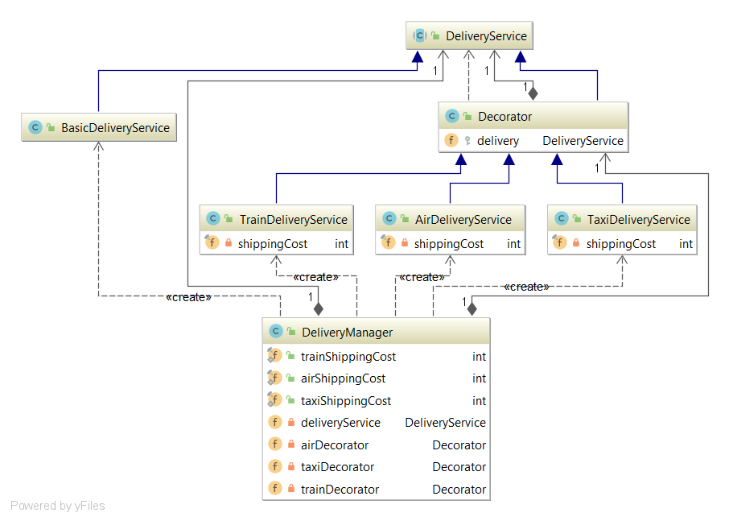

*Рис. 2.1.1. UML-діаграма шаблону* ***Decorator***

*Структурний шаблон*. Динамічно додає об'єктам нову функціональність, обертаючи їх в корисні “обгортки”.

*Структура*. **Decorator –** клас – обгортка для класу **DeliveryService,** що реалізує доставку замовлення користувачу. Цей клас розширює можливості доставки користувачу, додаючи доставку літаком (**AirDeliveryService**), потягом (**TrainDeliveryService**) та таксі (**TaxiDeliveryService**).

**DeliveryManager** є класом, який «збирає» всі типи доставки і є виконавцем в даному шаблоні.

*Обґрунтування використання даного шаблону*.Після створення системи класів, яка представляє меню, з’явилась потреба мати можливість розширити функціонал певних меню, які структурно відрізнялися одне від одного, але мали один і той же абстрактний клас як фундамент. За допомогою “Декоратора” таке розширення функціоналу вдалося досягти, не змінюючи існуючого коду.

1. **State**

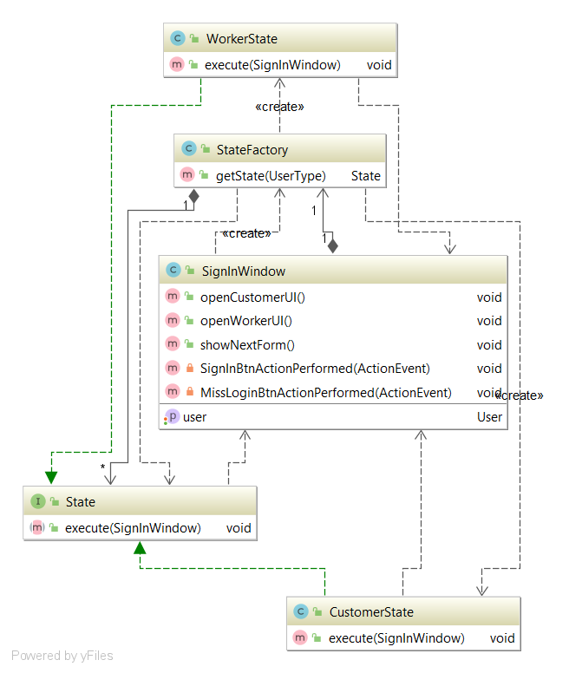

*Рис. 2.1.2. UML-діаграма шаблону “****State****”*

*Поведінковий шаблон.* Створює механізм підписки, за допомогою якого одні об'єкти можуть підписуватися на оновлення, що відбуваються в інших об'єктах.

*Структура*. **SignInWindow** – основний компонент системи, поведінка якого залежить від його стану в поточний момент часу (відкрити інтерфейс користувача або працівника). **CustomerState** i **WorkerState** класи, які описують поведінку в залежності від стану. **StateFactory**— єдиний клас, який може змінювати стан.

*Обґрунтування використання даного шаблону.* Оскільки в систему було додано два інтерфейси, які потрібно відкривати залежно від типу(стану) користувача, який увійшов, було прийнято рішення розробити таку систему шаблону “Стан”, де стан об’єкту **SignInWindow** має змогу змінювати лише об’єкт **StateFactory**.

1. **Flyweight**

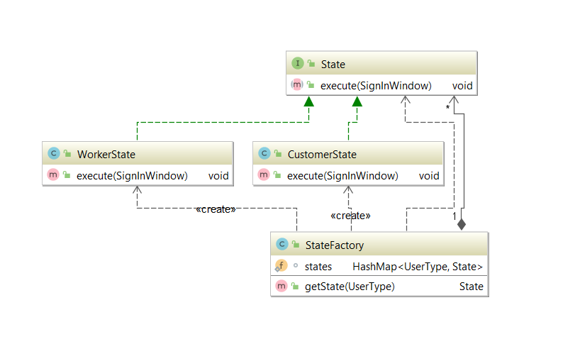

*Рис. 2.1.5. UML-діаграма шаблону “****Flyweight****”*

*Структурний шаблон.* Структурує об'єкти таким чином, що з них створюється лише обмежений набір екземплярів замість великої множини об’єктів. Полегшує повторне використання багатьох малих об’єктів, роблячи використання великої кількості об’єктів більш ефективною.

*Структура.* **State** визначає інтерфейс, за допомогою якого пристосуванці

можуть отримувати зовнішній стан. **WorkerState** та **CustomerState** -конкретні пристосуванці , реалізують інтерфейс **State. StateFactory-** створює об’єкти-пристосуванці та управляє ними. Коли SignInWindow звертається до пристосуванця, об’єкт **StateFactory** надає існуючий екземпляр або створює новий, якщо готового ще немає.

*Обґрунтування використання даного шаблону*. Оскільки у системі додано можливість перезайти в систему( relogin ) , то було б недоцільно створювати кожного разу стан, через який відкривається нове вікно( інтерфейс покупця або працівника). Тому було вирішено додати **StateFactory**,яка на кожен запит «relogin» вертає потрібний стан.

1. **Factory Method**

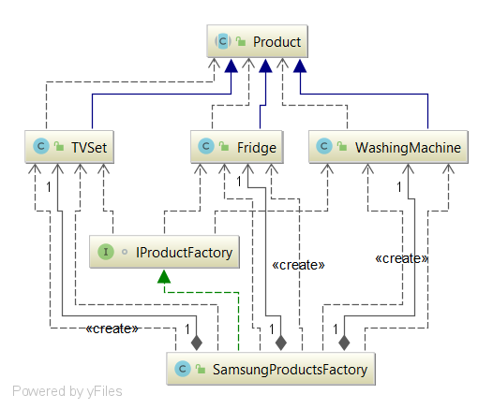

*Рис. 2.1.3. UML-діаграма шаблону “****Factory Method****”*

*Породжуючий шаблон*. Визначає інтерфейс для створення об'єктів, але дозволяє підкласам змінювати тип створюваних об'єктів.

*Структура*. **IProductFactory** – головний інтерфейс даного шаблону. Має в собі методи повернення товарів різного типу (**TVSet**, **Fridge**, **Washing Machine**). Цей інтерфейс реалізовують 3 інші класи, але вище наведений тільки один клас **SamsungProductsFactory**. Ці три класи і представляють весь спектр наявних у програмі продуктів.

*Обґрунтування використання даного шаблону*. За допомогою даного шаблону можна організувати гнучку реалізацію різновидів певного класу, і в даній програмі така реалізація потрібна була для створення різних товарів.

1. **Proxy**

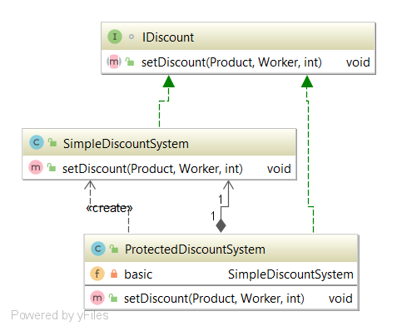

*Рис. 2.1.4. UML-діаграма шаблону “****Proxy****”*

*Структурний шаблон*. Обертає корисний об'єкт або сервіс спеціальним об'єктом-замінником, який «прикидається» оригіналом і перехоплює всі виклики до нього, а потім, після деякої обробки, направляє їх до обгорнутого об'єкту.

*Структура*. **ProtectedDiscountSystem** вміщає у собі об’єкт класу **SimpleDiscountSystem**. Усі методи, невизначені для контролювання у цьому шаблоні, просто переадресуються об’єкту основного класу. Інші методи (а саме метод *setDiscount*), мають у середині додаткову перевірку перед виповненням основної логіки, і вона буде виповнена тільки тоді, коли **ProtectedDiscountSystem** проведе необхідні перевірки.

*Обґрунтування використання даного шаблону*.Для забезпечення того, щоб працівники (окрім менеджера) не могли поставити знижку на товар більшу, ніж 50%, був використаний шаблон «Proxy»(у вигляді protection proxy).

1. **Bridge**

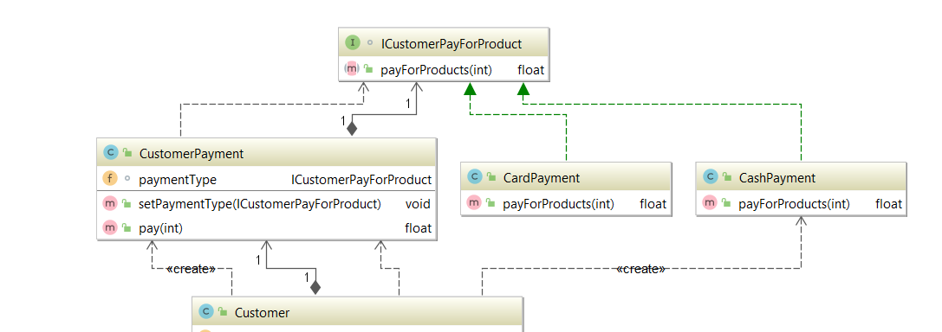

*Рис. 2.1.5. UML-діаграма шаблону “****Bridge****”*

*Структурний шаблон*. Це структурний шаблон проектування, що дозволяє розділяти абстракцію і реалізацію таким чином, щоб вони могли змінюватися незалежно. Цей шаблон використовує інкапсуляцію, агрегування та успадкування для того, щоб розділити відповідальність між класами.

*Структура*. **ICustomerPayment** - інтерфейс, що дозволяє платити за товар. **CashPayment** – клас, що вертає повну вартість покупки, **CardPayment**- повертає 10% кешбеку за користування картою. **CashPayment**, **CardPayment** – конкретні виконавці шаблону.

*Обґрунтування використання даного шаблону*.Оскільки конкретну реалізацію необхідно вибирати під час виконання програми, тобто вибирати тип оплати, було використано шаблон **«Bridge».**

1. **Prototype**

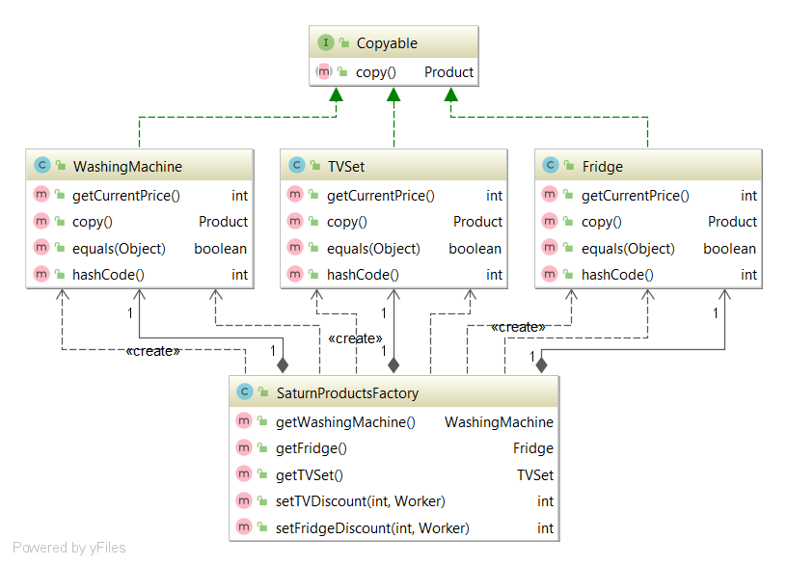

*Рис. 2.1.6. UML-діаграма шаблону “****Prototype****”*

*Породжуючий шаблон.* Задає види створюваних об’єктів за допомогою екземпляра-прототипу і створює нові об’єкти шляхом копіювання цього прототипу.

*Структура.* **Copyable** – головний інтерфейс даного шаблону. **TVSet**, **Fridge**, **WashingMachine** — класи, які реалізують інтерфейс **Copyable**. **SamsungProductsFactory**, **LGProductsFactory**, **SaturnProductsFactory –** класи, які повертають копії об’єктів **TVSet**, **Fridge**, **WashingMachine.**

*Обґрунтування використання даного шаблону.* Оскільки класи, які породжуються, визначаються під час виконання програми.

* 1. **Діаграма класів**

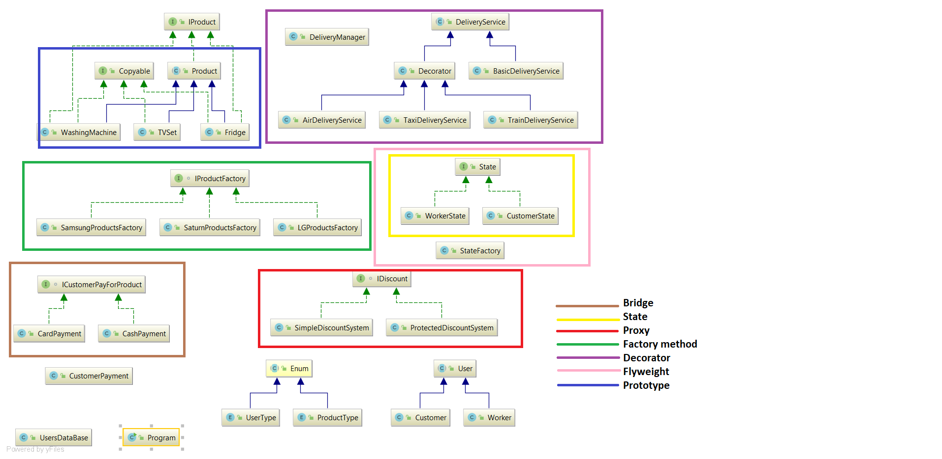

*Рис. 2.2.1. Діаграма класів програми*

* 1. **Результати роботи програми**

Початок роботи з магазином техніки з входу в систему:

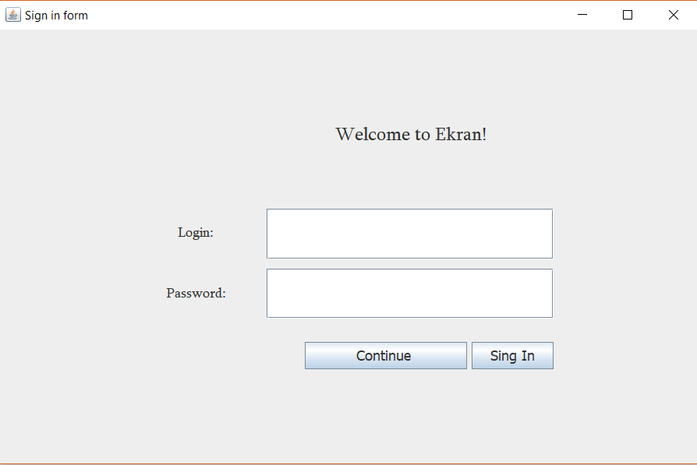

*Рис. 2.3.1. Вхід в систему*

Успішно увійшли в магазин, як покупець, ввівши логін:

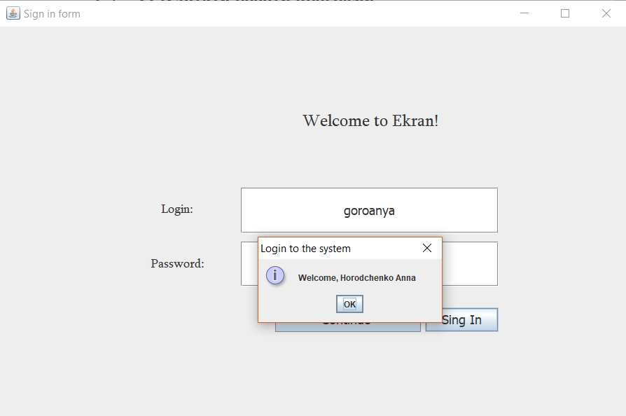

*Рис. 2.3.2. Успішний вхід*

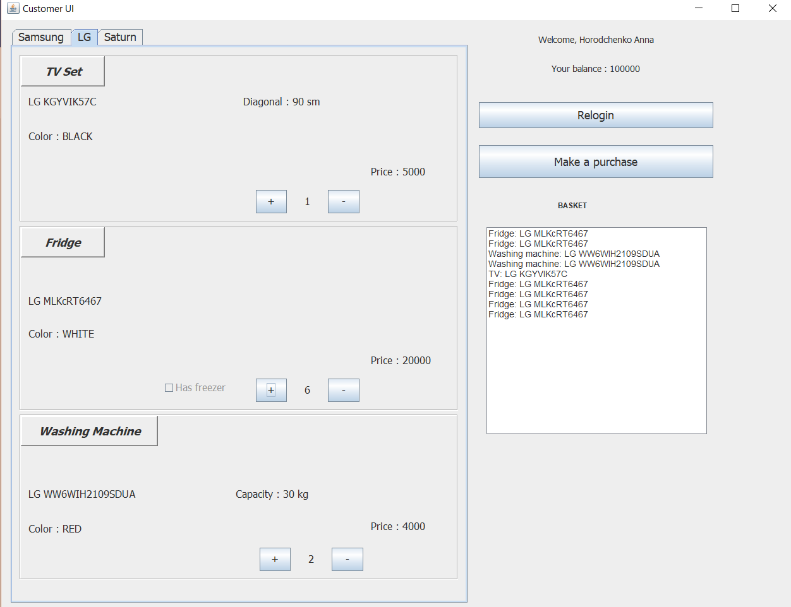Додаємо товари в кошик, натискуючи кнопки + та – біля вибраного товару. На екрані бачимо відображення кількості грошей у клієнта та його ім’я.

*Рис. 2.3.3. Додавання в кошик*

Після нажаття на кнопку «Зробити замовлення», переходимо в інше вікно, у вікно замовлення. Тут відображається кошик з кількістю товарів, ціну за товари, кнопки обрання типу оплати та можливості взяти доставку.

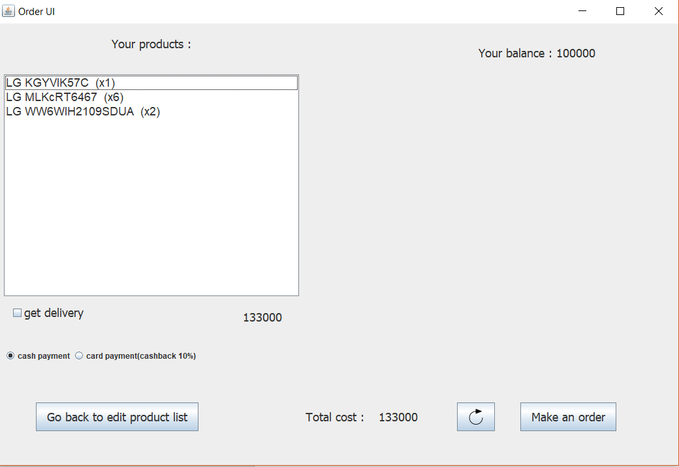

*Рис. 2.3.4.Вікно замовлення*

Обираємо доставку : літаком та таксі. Оновляємо загальну вартість за замовлення. Бачимо, що загальна вартість збільшилась, оскільки ми замовили доставку.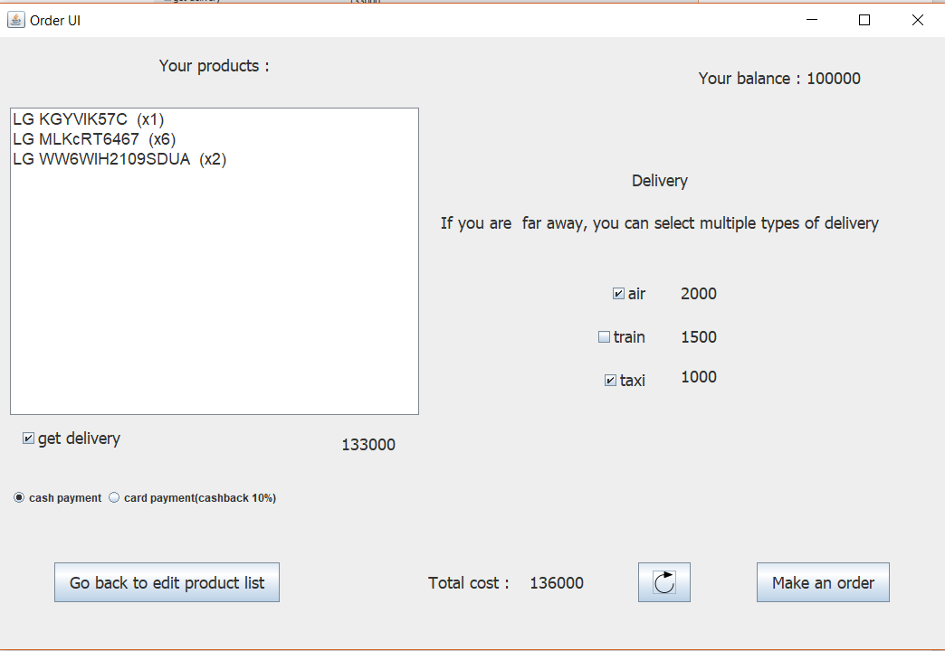

*Рис. 2.3.5.Вікно замовлення з вибраною доставкою.*

Замовляємо. Бачимо, що у нас не вистачає коштів, повертаємось і редагуємо кошик, щоб нам вистачило грошей.

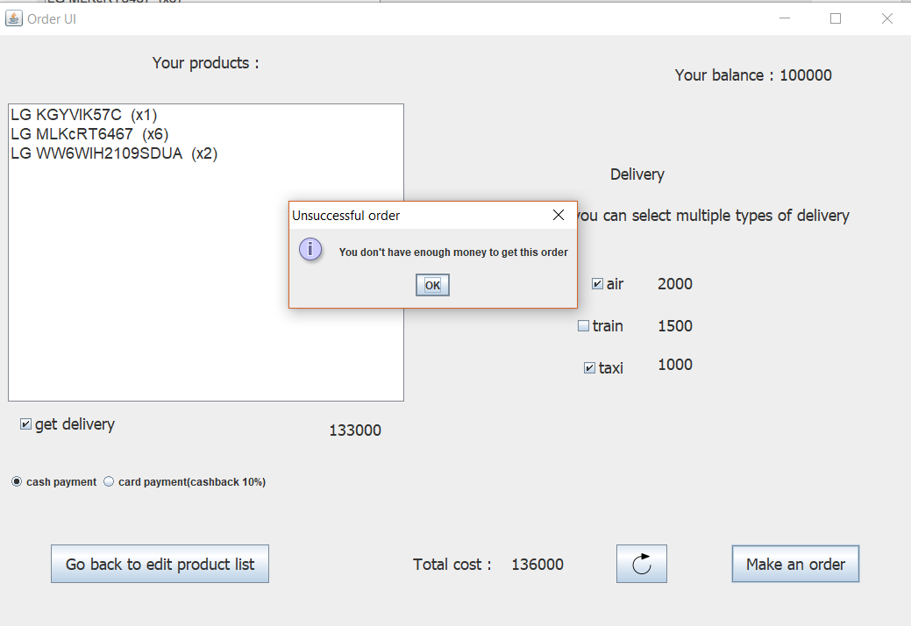

*Рис. 2.3.6.Вікно замовлення . Недостатньо коштів.*

Коштів достатньо, замовлення обробляється і відбувається доставка:

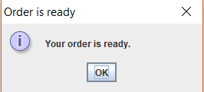

*Рис. 2.3.7.Замовлення готове.*

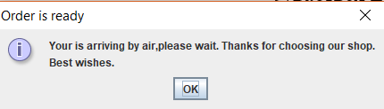

*Рис. 2.3.8.Замовлення доставляється літаком.*

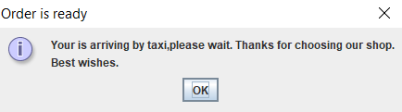

*Рис. 2.3.9. Замовлення доставляється таксі.*

Перезаходимо в магазин в аккаут працівника(посада НЕ менеджер). Ставимо знижку на товар більшу, аніж 50%. Бачимо помилку:

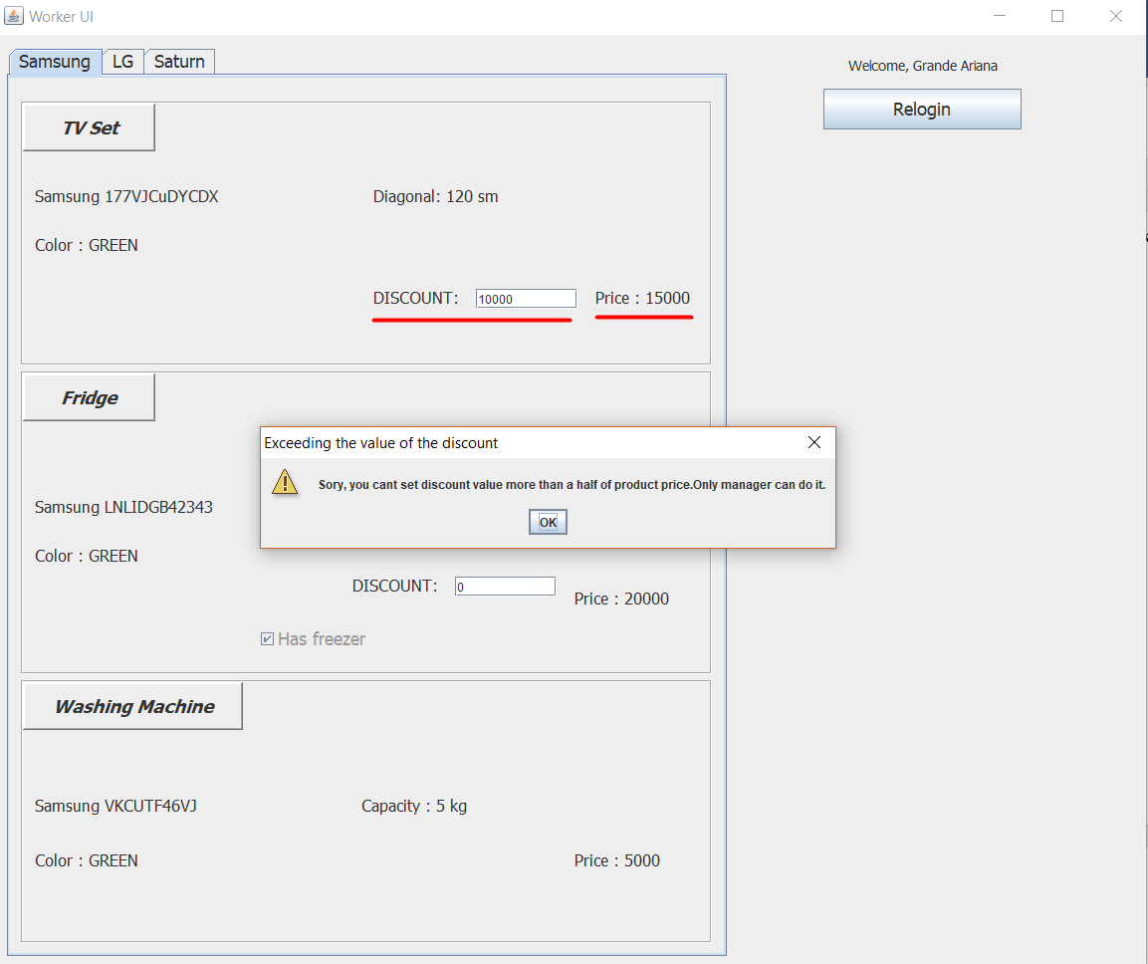

*Рис. 2.3.10.Помилка встановлення знижки працівником.*

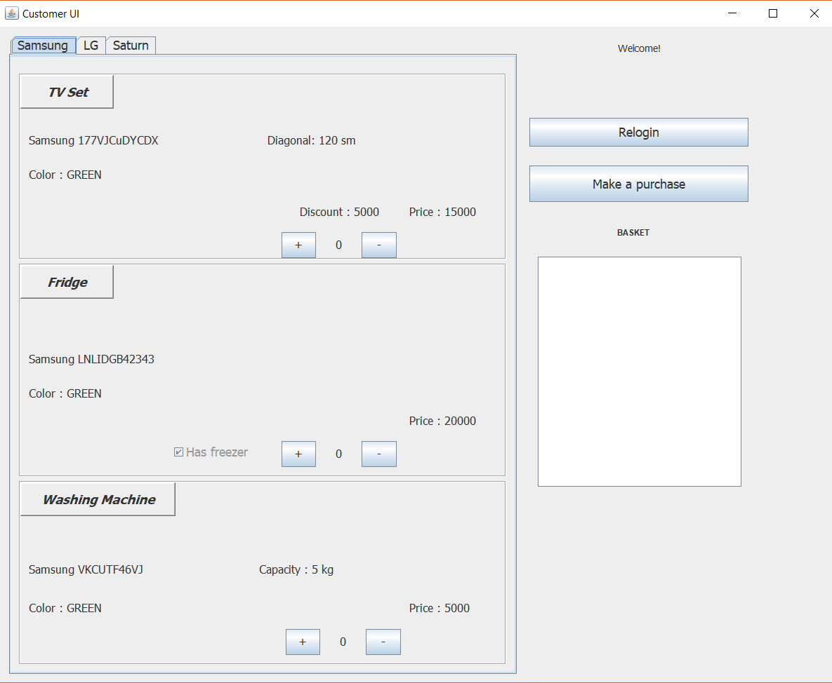Тепер встановлюємо знижку 5000 ( 30% від ціни товару). Перезаходимо в систему без авторизації(нажавши кнопку Continue).Бачимо , що встановилась знижка на товар .

*Рис. 2.3.11.Вікно товарів після встановлення знижки.*

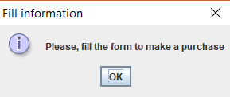Спробуємо зробити замовлення,бачимо ,що потрібно надати дані про себе, щоб зробити замовлення.

*Рис. 2.3.12.Вікно товарів після встановлення знижки.*

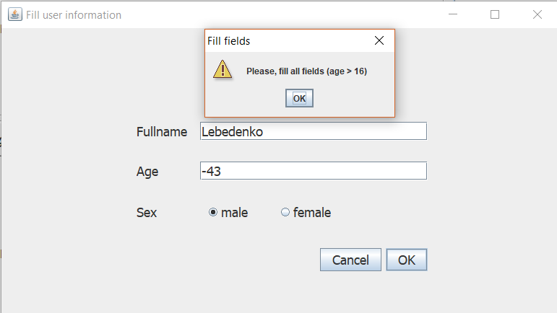Бачимо вікно вводу даних. Через некоректний ввід не можна зробити замовлення.

*Рис. 2.3.13.Вікно вводу даних про користувача та помилка некоректних даних.*

**ВИСНОВКИ**

Метою даної курсової роботи було розроблення програмного забезпечення магазину для продажу техніки з використанням шаблонів проектування. Підставою для розроблення стало завдання на виконання курсової роботи з дисципліни «Об’єктно-орієнтоване програмування» студентами ІІ курсу кафедри ПЗКС НТУУ «КПІ».

Для досягнення поставленої мети у повному обсязі виконано завдання, визначені у аркуші завдання на курсову роботу; розроблено графічні матеріали; реалізовано всі вимоги до програмного продукту, наведені у технічному завданні; створено відповідну документацію. Розроблене програмне забезпечення дозволяє користувачу купляти товари, домовлятись про доставку.

Програму створено на основі використання шаблонів проектування. Зокрема, до структури програмного забезпечення входить реалізація 7 шаблонів, які належать до різних груп.

Для розроблення програмного забезпечення була використана мова програмування Java та IDE NetBeans.

**СПИСОК ВИКОРИСТАНОЇ ЛІТЕРАТУРИ**

1. Язык шаблонов. Города. Здания. Строительство. / Кристофер Вольфганг Александер. – 1977. – 1096 с.
2. Приёмы объектно-ориентированного проектирования. Паттерны проектирования / Эрих Гамма, Ричард Хелм, Ральф Джонсон, Джон Влиссидес. – 1994. – 395 с.
3. Руководство Microsoft по проектированию архитектуры приложений. / С. Сомасегар, Скотт Гатри, Девид Хилл. – 2009. – 529 с.